Pressemitteilung 42AM13
Wirtschaftsmeldung 09. Januar 2013
Andreas Maier GmbH & Co. KG ist für die Anforderungen der Zukunft gerüstet
Befristete Verträge in unbefristete umgewandelt, Leiharbeiter eingestellt
Text und Bilder unter www.pressearbeit.org
2012 Weichen für Zukunft gestellt
Kontakt und Informationen:
ANDREAS MAIER
GmbH & Co. KG
Marcel Häge
Waiblinger Straße 116
D-70734 Fellbach
Tel. +49 (0)711–57 66-264
Fax +49 (0)711–57 66-205
haege@amf.de
www.amf.de

(Fellbach) Das vergangene Jahr stand für die Andreas Maier GmbH & Co. KG (AMF) unter dem Motto „Prioritäten setzen“. Mit Investitionen in Produktion und Software sowie in die Mitarbeiter wurden die Weichen für zukünftiges Wachstum gestellt. Der Umsatz mit zukunftsfähigen Produkten im Bereich Automatisierung wuchs im deutlich zweistelligen Bereich. Zwei Produktneueinführungen mit Alleinstellungsmerkmal wurden am Markt begeistert aufgenommen. 2013 will das Unternehmen seine Präsenz in Wachstumsmärkten deutlich ausbauen und außerdem die Chancen nutzen, die sich durch die Energiewende bieten.
„Wir wollen unbedingt auch die Chancen nutzen, die sich mit der Energiewende bieten“, betont Johannes Maier, Geschäftsführer und Gesellschafter der Andreas Maier GmbH & Co. KG in Fellbach. „Mit innovativen Produkten aus eigener Entwicklung sehen wir bei ‚green energy’ einen klaren Wachstumsmarkt, an dem wir partizipieren werden.“ Im vergangenen Jahr hat das Traditionsunternehmen einen beträchtlichen Betrag in die Produktion investiert. So wurden ein Schweißroboter für die Fertigung und Montage sowie ein neues Warenwirtschaftsprogramm angeschafft.

Investition in Fachkräfte – Arbeitsplätze geschaffen
Ebenso wichtig sind für AMF gut ausgebildete Fachkräfte. So wurden Zeitverträge in unbefristete Anstellungen umgewandelt und Leiharbeiter fest eingestellt. Im neuen Jahr soll mit der verstärkten Mannschaft die Präsenz auf den Wachstumsmärkten ausgebaut werden. China, Türkei, Russland und Mexiko stehen besonders im Fokus.
Innovative Produkte für ein weiteres erfolgreiches Wachstum hat AMF auch 2012 wieder auf den Markt gebracht. Mit einem einzigartigen Beschriftungswerkzeug und einem vollautomatischen Reinigungswerkzeug treibt AMF die Automatisierung von der Maschinenspindel bis zum Maschinentisch weiter voran und sorgte 2012 für große Beachtung. Automatisierung ist weiterhin der Megatrend in der Fertigung. Die Fellbacher gelten dabei als einer der Innovationsführer. Das zeigt auch der Absatz der Nullpunkt-Spannsysteme, mit denen AMF 2012 ein zweistelliges Umsatzwachstum erzielte. Maier abschließend: “Nur mit innovativen Produkten, die den Anwendern einen deutlichen Nutzen bringen, kann man im immer härter werdenden globalen Wettbewerb bestehen. Mit gut qualifizierten Mitarbeitern und unserer Innovationskraft sehen wir uns dafür gut aufgestellt.“
314 Wörter, 2.401 Zeichen
Bei Abdruck bitte zwei Belegexemplare an SUXES
Text und Bilder auch unter www.pressearbeit.org

((Firmeninfo))

Marktführer beim Spannen auf dem Maschinentisch
Das 1890 als Schlossfabrik Andreas Maier Fellbach (AMF) gegründete Unternehmen gehört heute weltweit zu den Marktführern rund ums Spannen, Schrauben und Schließen. Mit mehr als 5.000 Produkten sowie zahlreichen Patenten gehören die Schwaben zu den Innovativsten ihrer Branche. Durch weltweite Marktpräsenz haben die Mitarbeiter stets ein Ohr für die Probleme der Kunden. Daraus entwickelt AMF mit kompetenter Beratung, intelligenter Ingenieurleistung und höchster Fertigungsqualität immer wieder Standard- und Speziallösungen, die sich am Markt durchsetzen. Erfolgsgaranten sind bei der Andreas Maier GmbH & Co. KG Schnelligkeit, Flexibilität und 220 gut qualifizierte Mitarbeiter. 2012 erzielte AMF rund 37 Mio. Euro Umsatz.

Bilderverzeichnis AMF, Fellbach.
Mit 2 Klicks zu Text und Bild unter www.pressearbeit.org.
Bild Nr. 42-01 AM_JohannesMaier.jpg  „Wir wollen die Chancen nutzen, die sich mit der Energiewende bieten.“ Johannes Maier, geschäftsführender Gesellschafter der Andreas Maier GmbH & Co. KG (AMF). | 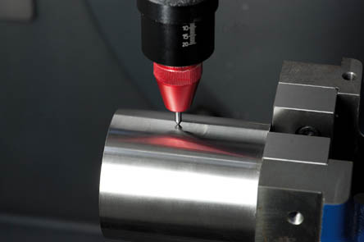  Bild Nr. 42-02 AM_WriterAnwendg.jpg  Beim Megatrend Automatisierung in der Fertigung gilt AMF als einer der Innovationsführer. Das 2012 vorgestellte Beschriftungswerkzeug AMF-Writer kennzeichnet vollautomatisch und sorgte für große Beachtung in der Branche.
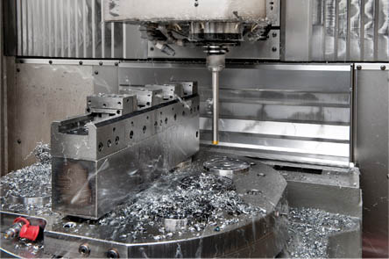
Bild Nr. 42-03 AM_CleanStickZPS.jpg
Mit Innovativen Produkten wie dem vollautomatischen Reinigungswerkzeug Cleaner treibt AMF die Automatisierung von der Maschinenspindel bis zum Maschinentisch weiter voran und sorgt für weiteres Wachstum.

